**FICHE DE PRÊT - KIT PICKLEBALL**

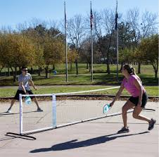

**NOM DU CLUB :** …………………………………………………………………………

**REMIS LE :** ………………………….

**A RENDRE LE** : …………………….

**PERSONNE PRESENTE + FONCTION CLUB :**

………………………………………………………………………………

**Un chèque de caution de 100 €** devra être déposé lors de la récupération du matériel. Ce chèque vous sera restitué lorsque le matériel sera rendu en bon état. **En cas de perte ou de dégradation importante non liée à l’usure du temps, le chèque sera susceptible d’être encaissé.**

**Nombre de KIT(S) emprunté : 🖵 1 🖵 2 🖵 3 🖵 4**

**COMPOSITION D’UN KIT :**

* 4 raquettes
* 3 balles
* 1 filet
* 1 pied amovible
* 1 housse

**SIGNATURE :**

Pour mettre en place le filet, vous disposerez du mode d’emploi ainsi que des différentes photos qui vous indiquerons les pièces dont vous devez avoir possession.

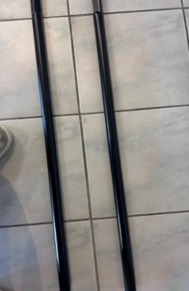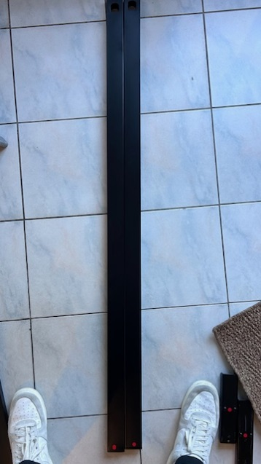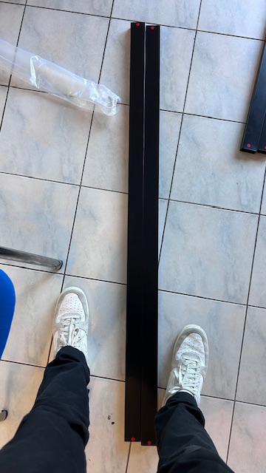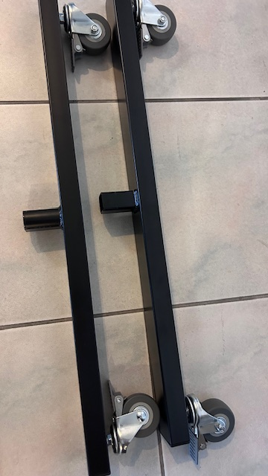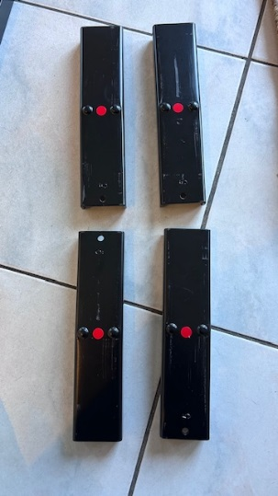

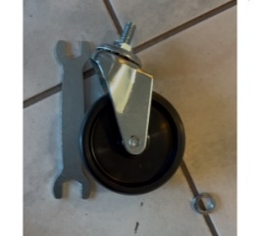

Veuillez faire attention lors du montage/démontage à ne pas égarer la petite rondelle permettant le bon maintien du filet.

